个人微信公众号注册
及手机如何复制微信链接说明

1、在网页输入“https://mp.weixin.qq.com/cgi-bin/loginpage?t=wxm2-login&lang=zh_CN”进入公众号平台点击“立即注册”

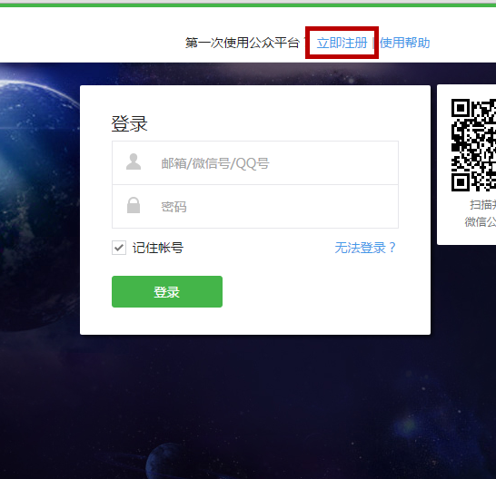
2.用邮箱注册（该邮箱需未被微信开放平台注册，未被个人微信号绑定的邮箱）
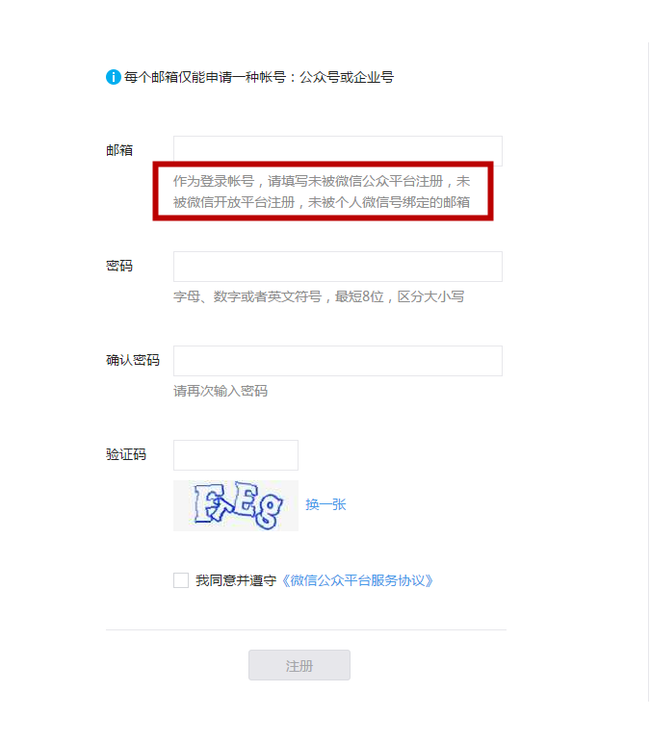
3、进入邮箱激活
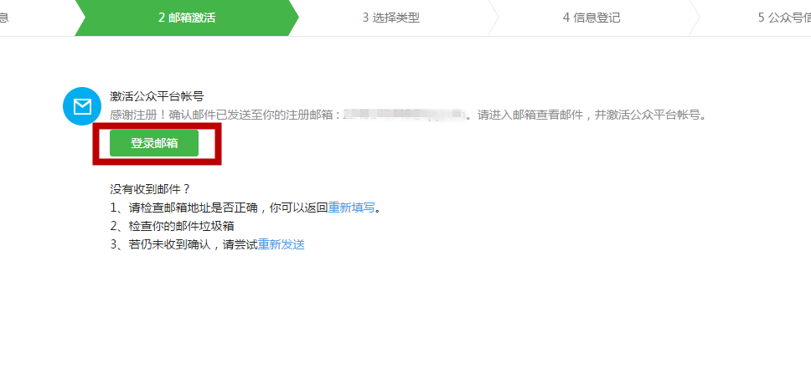

4、选择类型（建议选择订阅号）
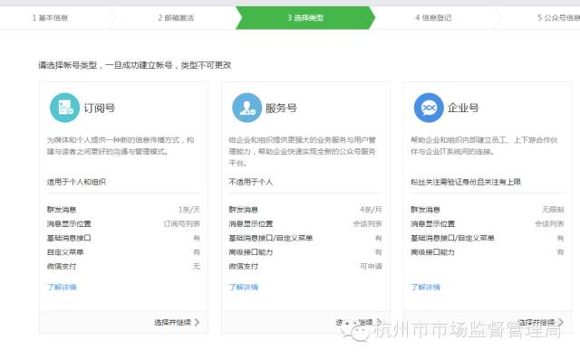

5、选择类型“个人”，其它按要求填写

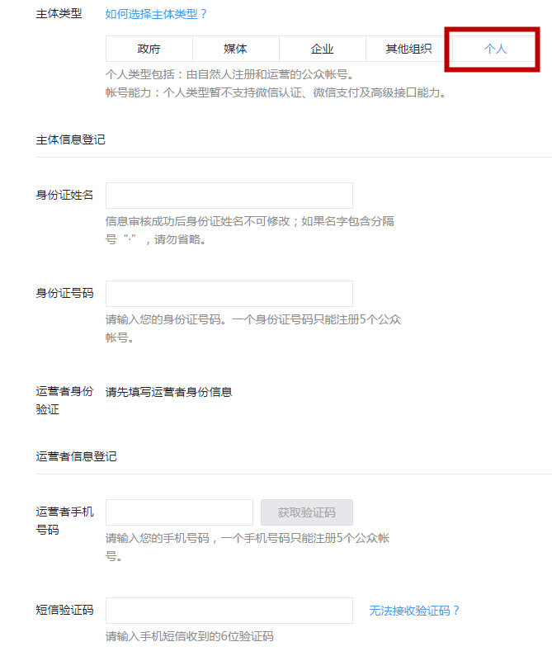

6、进入公众号点击“素材管理”即可编辑微信内容
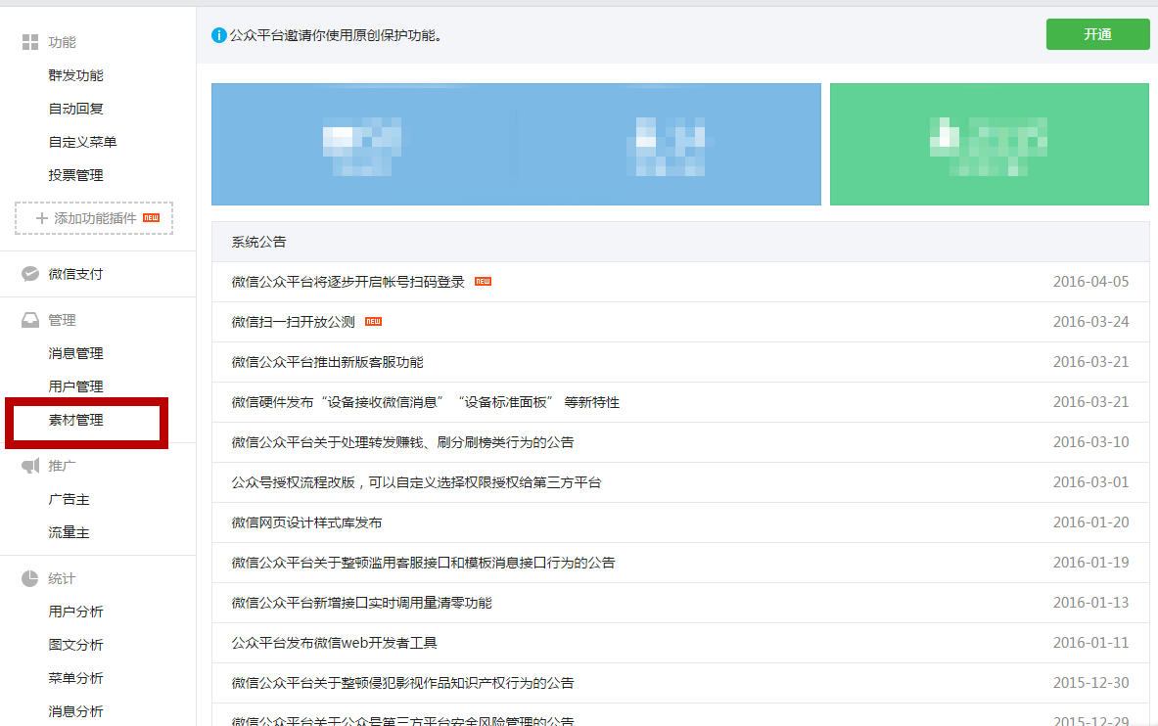

手机复制微信链接

（1）编辑完内容后点击“保存”，然后点击“预览”
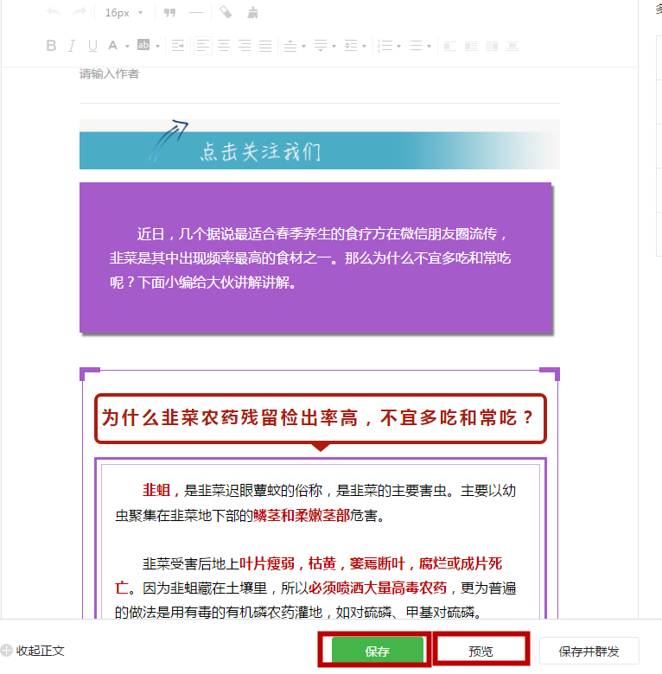2

（2）点击“发送至手机预览”并输入自己的微信号（注：微信号需关注此公众号）
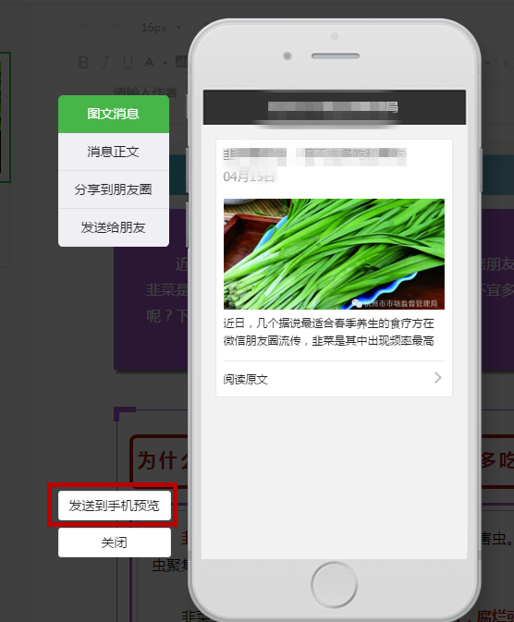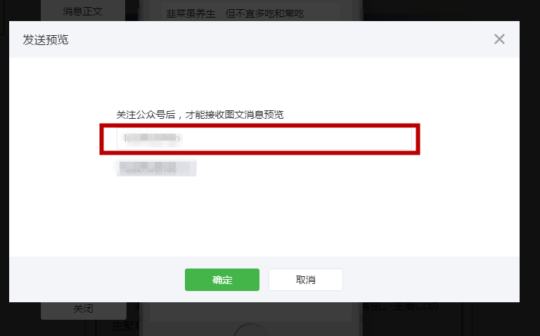

（3）在手机上进入文章，点击下图右上角①处。然后点击下图②处复制链接即可